Проект

РЕСПУБЛИКА КАРЕЛИЯ

ПЕТРОЗАВОДСКИЙ ГОРОДСКОЙ СОВЕТ

 | сессия |  | созыва

РЕШЕНИЕ

от |  | №

О внесении изменения в Правила землепользования и
застройки города Петрозаводска в границах
территории Петрозаводского городского округа

В соответствии со статьями 31, 32, 33 Градостроительного кодекса Российской Федерации, учитывая протокол публичных слушаний от 19.03.2018 и заключение о результатах публичных слушаний от 19.03.2018, Петрозаводский городской Совет

РЕШИЛ:
Внести следующее изменение в статью 22 Правил землепользования и застройки города Петрозаводска в границах территории Петрозаводского городского округа, утвержденных Решением Петрозаводского городского Совета от 11.03.2010 № 26/38-771 «Об утверждении Правил землепользования и застройки города Петрозаводска в границах территории Петрозаводского городского округа»:
- изменить природно-рекреационную зону (Рпр) на зону застройки индивидуальными и жилыми домами блокированной застройки (Жи) в границах земельного участка с кадастровым номером 10:01:0120110:106 площадью 2174 кв.м, находящегося в районе ул.Сиреневой, согласно схеме.

Председатель Петрозаводского  городского Совета | Глава Петрозаводского городского округа
Г.П. Боднарчук | И.Ю. Мирошник

Проект подготовлен комитетом экономики и управления муниципальным имуществом Администрации Петрозаводского городского округа

Приложение к Решению Петрозаводского городского Совета
от ________________ № _________

Схема
Выкопировка из Правил землепользования и застройки города Петрозаводска в границах территории Петрозаводского городского округа, утвержденных Решением Петрозаводского городского Совета от 11.03.2010 № 26/38-771

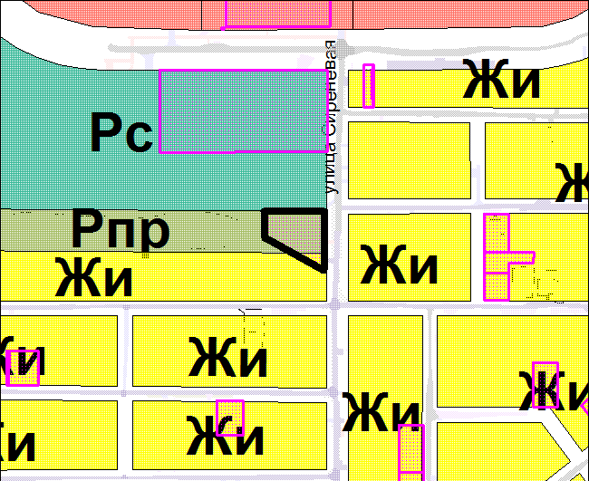

Вносимое изменение

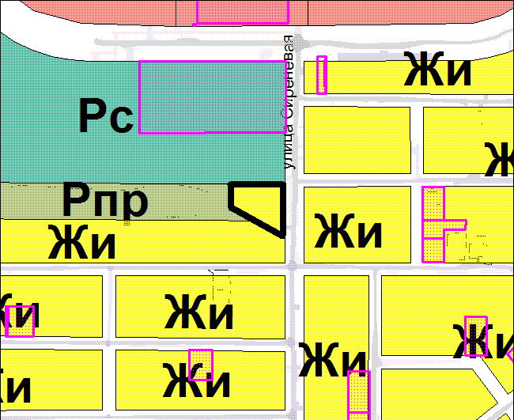

ПОЯСНИТЕЛЬНАЯ ЗАПИСКА
к проекту Решения Петрозаводского городского Совета
«О внесении изменения в Правила землепользования и застройки города Петрозаводска в границах территории Петрозаводского городского округа»

В соответствии со статьей 33 Градостроительного кодекса РФ и Положением о порядке деятельности комиссии по подготовке проекта Правил землепользования и застройки города Петрозаводска в границах территории Петрозаводского городского округа (далее – Комиссия), утвержденным постановлением Главы Петрозаводского городского округа от 08.10.2008 № 2613 «О подготовке Правил землепользования и застройки города Петрозаводска в границах территории Петрозаводского городского округа», заинтересованные лица обращаются в Комиссию с предложениями о внесении изменений в Правила землепользования и застройки города Петрозаводска в границах территории Петрозаводского городского округа, утвержденные Решением Петрозаводского городского Совета от 11.03.2010 № 26/38-771 (далее - Правила).
На заседании комиссии от 06 ноября 2017 года рассмотрено предложение Назаренко Валерия Васильевича о внесении изменения в Правила землепользования и застройки города Петрозаводска в границах территории Петрозаводского городского округа в части изменения природно-рекреационной зоны (Рпр) на зону застройки индивидуальными и жилыми домами блокированной застройки (Жи) для земельного участка с кадастровым номером 10:01:0120110:106 площадью 2174 кв.м. в районе ул.Сиреневой.
Земельный участок находится в двух зонах, что не допускается в соответствии со ст.30 Градостроительного кодекса РФ. В настоящее время на земельном участке находятся два индивидуальных жилых дома, земельный участок находится в долевой собственности граждан. Внесение изменения в Правила позволит осуществить раздел земельного участка для двух собственников.
С учетом вышеизложенного комиссия согласилась с доводами заявителя и подготовила заключение, в котором содержатся рекомендации о внесении изменения в Правила в соответствии с поступившим предложением. Главой Петрозаводского городского округа, согласно части 5 статьи 33 Градостроительного кодекса РФ, с учетом рекомендаций, содержащихся в заключении Комиссии, принято решение о подготовке проекта решения Петрозаводского городского Совета о внесении изменения в Правила и направлении его для рассмотрения на публичных слушаниях.
На публичных слушаниях, состоявшихся 19.03.2018, с учетом результатов голосования рекомендательное решение «одобрить внесение изменения в Правила» не принято.
Комиссия от 21.03.2018, рассмотрев результаты публичных слушаний, рекомендовала внести изменение в Правила, обеспечила подготовку проекта решения Петрозаводского городского Совета о внесении изменения в Правила и представила указанный проект Главе Петрозаводского городского округа. Глава Петрозаводского городского округа приняла решение о направлении указанного проекта решения Петрозаводского городского Совета о внесении изменения в Правила для утверждения в Петрозаводский городской Совет.

Заместитель главы Администрации Петрозаводского
городского округа - председатель комитета экономики и
управления муниципальным имуществом А.В. Иванов

